PROČ se modlit křížovou cestu?

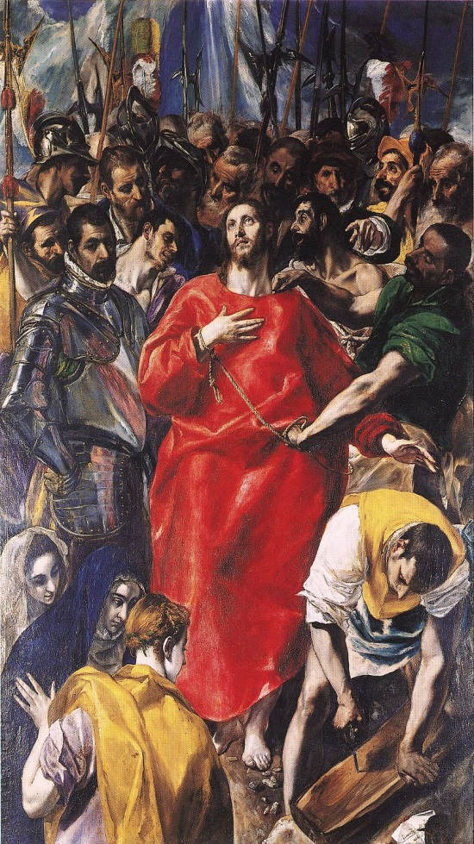
Již dva tisíce let nás posiluje jistota víry, že na život nejsme sami. Těsně před svým návratem k Otci přislíbil Pán Ježíš svým učedníkům: „Já jsem s vámi po všechny dny až do konce světa!“ (Mt 28,20). Tím ale řekl totéž i všem generacím věřících, vždyť on žije a je „stejný včera i dnes i navěky“ (Žid 13,8). Každý z věřících v Krista na sobě může zakoušet jeho věrnost tomuto zaslíbení; stačí, že se mu s vírou otevře a spolehne se na něj.

Propojit vše těžké v našem životě s Kristem
Modlitba křížové cesty potom není jen příležitost, jak si uvědomit, že náš život je plný temných a bolavých skutečností; to víme i bez ní. Je to především jedinečný způsob, jak vědomě propojit to těžké v našem životě s Kristem a s mocí jeho lásky, jak si uvědomit a prožít, že na životní těžkosti nejsme sami. Je tu Pán, který se nás chce ujmout a provést nás každým údolím smrti (srov. Žl 23,4), dát nám i v temnotách toho, co prožíváme, zakusit svoji přítomnost. Vždyť pro něho „žádná tma není temná; noc jako den svítí, temnota je jako světlo“ (Žl 139,12).
Žít v Ježíšově přítomnosti však neznamená pouhé vágní vědomí toho, že Bůh někde je a nějak o nás ví… Svým vtělením s námi Ježíš navždy spojil svůj život, a to tak intenzivně, že všechno, co žijeme, prožívá spolu s námi. Říká to zřetelně ve svém podobenství o posledním soudu (srov. Mt 25,31-46), kdy se ztotožňuje s hladovými, žíznivými, s těmi, kteří jsou na cestách, kteří trpí nouzí, nemocemi a pronásledováním. Jako by nám tím chtěl říci: „Byl jsem s tebou, když jsi měl hlad, když jsi byl nemocný, když jsi trpěl samotou a úzkostí, když jsi byl nespravedlivě osočován...“

Ježíš nám rozumí zevnitř
On je s námi jinak než ostatní lidé. Naši bližní jsou s námi jakoby „zvenčí“. Snaží se nás pochopit, potěšit, podat nám pomocnou ruku. Avšak Ježíš, který přebývá v našich srdcích, je s námi „zevnitř“. To je úplně jiná úroveň a kvalita sdílení, lásky a pomoci. Není s námi jako ten, kdo nás na chvíli navštíví a projeví svůj soucit, nabídne pomoc, a pak se vrátí domů, ke svým starostem a ke své práci. Ježíš s námi spojil svůj život naprosto a navždy: my jsme v něm a on je v nás, tedy všechno, co prožíváme, prožívá s námi. Rozumí nám zevnitř, vždyť jsou to naše starosti, trápení, naše nemoci a bolesti, které na sebe vzal – jakožto zaslíbený Boží služebník, muž bolesti, znalý utrpení (srov. Iz 53,3-5). Právě proto, že náš Pán prošel křížovou cestu před námi, neboli prošel utrpením ve všech možných podobách, je nám i v našem trápení blízko a rozumí nám. Jak říká Písmo: „Náš velekněz není takový, že by nebyl schopen mít soucit s námi, slabými. Naopak! Vždyť on sám byl vyzkoušen ve všem možném jako my, ale nikdy se nedopustil hříchu“ (Žid 4,15).
To je pro nás důvod, proč si nezoufat ani v těžkých situacích života a proč nepropadat beznaději při pohledu na stav světa kolem nás. Právě Kristova přítomnost v našem životě je cestou, jak dobře projít i obdobími nesnadnými, jak neztratit naději v životních zkouškách. Ale nejen to, cílem není těžkosti pouze dobře „zvládnout“ – ve spojení s Kristem může být všechno těžké, co prožíváme, Boží mocí proměněno v životodárnou zkušenost. Pokud se svými slabostmi a dokonce i selháními přijdeme k Pánu, mohou se stát prostorem pro vylití nové milosti (srov. Řím 5,20). A v neposlední řadě – ze zkoušek můžeme vyjít proměněni my sami, tak jako náš Pán, kterého Duch vyvedl na poušť, kde byl pokoušen, ale z pouště se vrátil plný Boží moci (srov. Lk 4,14). Díky jeho vítězství nad zlem a nad smrtí se proto může i každé naše trápení stát cestou a mít v našem životě hluboký smysl.

Naše slabost - cesta záchrany
Ježíšovo utrpení a jeho cesta skrze lidskou bolest a slabost, ve které se zjevila nesmírná Boží moc a Boží moudrost (1 Kor 1,23-24), je základní cestou k pochopení a proměnění našeho života. Není divu, že apoštol Pavel zvolil velmi radikální vyjádření: „Rozhodl jsem se totiž, že u vás nechci znát nic jiného než Ježíše Krista, a to ukřižovaného“ (1 Kor 2,2). V Ježíšově utrpení nejde o božské divadlo, ale o zjevení velikosti Boží lásky k nám: zde trpí Bůh pro člověka, skrze utrpení nás vykupuje a svým utrpením se ztotožňuje s každým trpícím.
Tím pro nás také otevřel cestu záchrany skrze naši slabost. To, co ze slabosti v jakékoli podobě dělá něco negativního a nepřijatelného, je především nepřítomnost Boha, naše vzdálenost od zdroje milosti a lásky Boží, uzavřenost do nás samotných. Křížová cesta může být tedy jedinečným nástrojem, jak se ještě úžeji spojit s Kristem a zakusit milost uzdravení. Na Něm se naplnilo starozákonní proroctví: „Jeho rány nás uzdravily“ (Iz 53,5; 1 Petr 2,25). A tyto rány mají moc nás stále uzdravovat a proměňovat.

Zastavení, která nejsou v Bibli
Snad zbývá dodat, proč v křížové cestě rozjímáme i nad zastaveními, která nejsou doložena svědectvím Písma. Odpověď je prostá: sám lidský život vytvořil tato zastavení, ve kterých lidé nechtěli zůstat sami. Dnes už nejsme schopni zrekonstruovat Ježíšovu cestu od Piláta až na Golgotu přesně krok za krokem. Ale zastavení, která vytvořila křesťanská tradice, jsou vyjádřením víry, že Ježíš je s námi v každé situaci, i když to necítíme, a že může všechny těžké chvíle našeho života proměnit svou mocnou přítomností.
Modlitba křížové cesty je tedy příležitost, abychom ho na své vlastní cestě rozpoznali; ne jako toho, kdo stojí mimo nás, kdo sleduje, jak ji zvládáme, ale jako toho, kdo žije, raduje se a trpí v nás. Je to příležitost pro setkání s ním ve vlastním srdci, které často bývá životními trápeními sevřené, neschopné přijmout lásku Boží ani lidskou.

Text: Vojtěch Kodet
https://www.pastorace.cz/tematicke-texty/proc-se-modlit-krizovou-cestu-podle-vojtecha-kodeta

